19 ans La Bavière

-Papa, à Henri IV, en deuxième langue, ils ne font pas Espagnol, mais Allemand et je ne connais pas un mot.
-Pas de problème, tu passes l’été en Allemagne. Tu apprendras vite.
Papa et Maman m’accompagnent en voiture dans le sud de l’Allemagne où ils ont quelques amis.
On me trouve vite une famille d’accueil dans un village de Bavière.
J’apprends les premiers mots indispensables :
Bière, Trèfle, Carreau, Cœur, Pique….
Puis quelques phrases :
-On va faire la fête. Tu as de beaux yeux. Mon cœur bat très fort…..

A la rentrée, premier cours d’allemand. J’arrive assez bien à comprendre.
Le prof m’interroge. Je lui réponds et je vois toute la classe se marrer.

Comme chez nous dans certaines villes du Sud-ouest, à Friedberg-im-Breisgau, garçons et filles avaient tous un accent impressionnant.

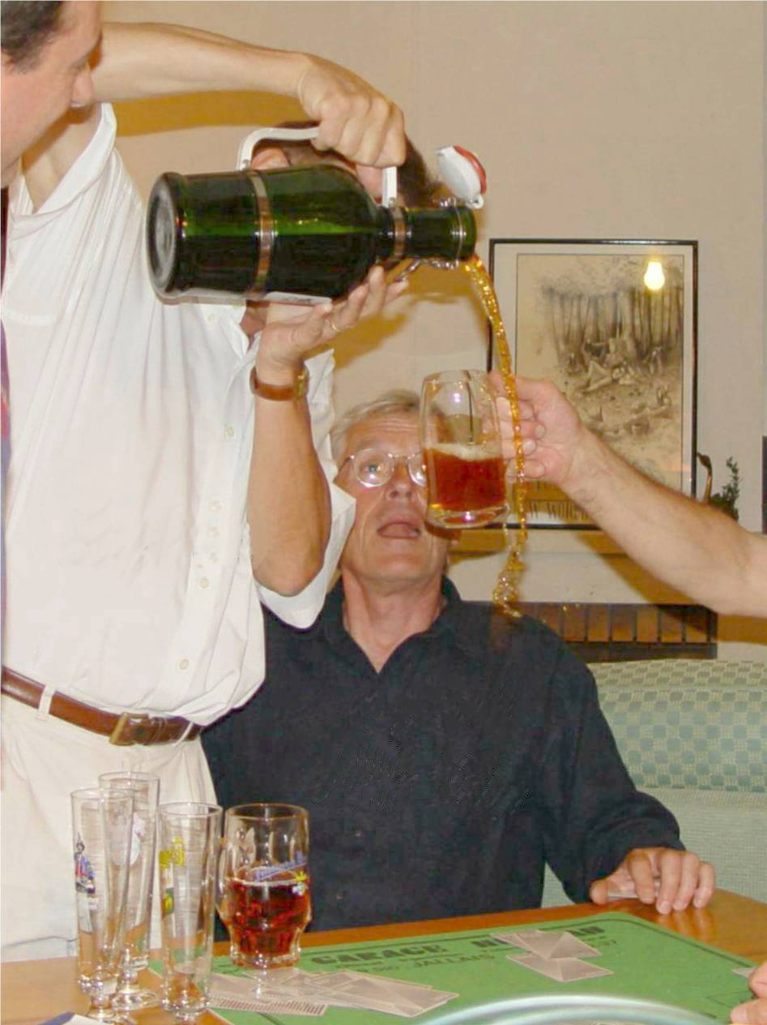

2004 Tricotin parle allemand de travers et verse la bière de travers.

© tricotin.net/Histoires 18/08/07 1940

